**Паттерн «Фасад»**

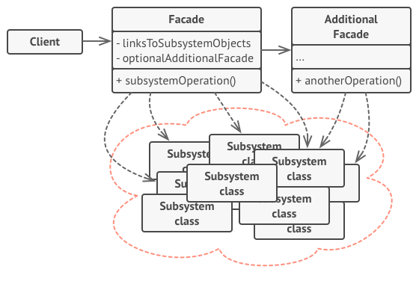

**Пример приложения:**

Реализация упрощенной схемы выполнения программы в Visual Studio. IDE будет представлять фасад, который скрывает сложность выполняемых процессов. Реализуем три базовых процесса: редактирование текста, компиляция, исполнение.

**Аргументация:**

Необходимо изолировать пользователя от компонентов сложной системы. Для этого отлично подходит паттерн «Фасад». Так как предоставляет простой интерфейс для работы со сложной подсистемой.

Сравним с другими паттернами. Например, паттерн Адаптер не подходит, так как не определяет новый интерфейс, а использует уже имеющиеся. Также, Фасад обертывает несколько объектов, когда Адаптер обертывает один объект. Посредник не подходит, так как добавляет новую функциональность не присущую ни одному из объектов. Объекты могут обмениваться информацией через Посредник. А Фасад же не добавляет новой функциональности и не известен классам подсистемы. Абстрактная фабрика в данной реализации будет излишней.